Piedāvājamšādus pakalpojumus:

* Dienesta viesnīca (dzīvojamās istabas, atpūtas telpas, dzīves mācības telpa ar virtuvi, veļas automāts u.c.) – maksas pakalpojums (EUR 8.50 mēnesī);
* Ēdnīcas pakalpojumi (valsts apmaksātu 4 reizes dienā ēdināšanu personām ar 1.,2.,3.grupas invaliditāti, kuri dzīvo dienesta viesnīcā). Audzēkņiem bez invaliditātes grupas – jāmaksā;
* Individuālā sociālā rehabilitācija ar medicīniskās rehabilitācijas elementiem:
* individuālā sociālās rehabilitācijas programma
* fizioterapija
* masāžas
* ūdens procedūras;
* Zīmju valodas tulka pakalpojumi;
* Pilnvērtīgas brīvā laika pavadīšanas iespējas:
* interešu pulciņi
* sporta aktivitātes
* bibliotēka
* interneta pieslēgums.

Sadarbojamies ar uzņēmējiem.

Dodamies mācību ekskursijās.

Iestājoties PII, jāiesniedz šādi dokumenti vai dokumentu kopijas (uzrādot oriģinālu):

1. Iesniegums, kurā norādīta izvēlētā izglītības programma un profesija
2. Veselības un darbspēju ekspertīzes ārstu komisijas izsniegtās invaliditātes izziņas kopija ar norādi par pakalpojuma nepieciešamību
3. Ģimenes ārsta izziņa par personas pašreizējo veselības stāvokli (veidlapa Nr. 27/u ar norādi par atļauju apgūt konkrēto profesiju)
4. Jāuzrāda pase
5. Dzīves vietas deklarācija
6. Dokuments, kas apliecina iepriekš iegūto izglītību
7. Invalīda apliecības kopija
8. 3 foto (3x4 cm)
9. Bāreņiem – bāreņa apliecības kopija
10. Personīgais bankas konta numurs (stipendijas ieskaitīšanai)
11. Iesniegums, ja vēlas dzīvot dienesta viesnīcā

**INFORMĀCIJAS diena**

**2019. gada 26. aprīlī plkst. 12:00**

Akreditēta profesionālās izglītības iestāde (turpmāk PII), kas atrodas Alsviķos, Alsviķu pagastā Alūksnes novadā.

PII darbojas kopš 1991. gada.

Galvenais uzdevums -

sniegt profesionālo pamatizglītību un arodizglītību, sniedzot arī sociālās rehabilitācijas pakalpojumus personām ar invaliditāti no visiem Latvijas novadiem.

Uzņemam personas

ar un bez invaliditātes

**DARBSPĒJAS** vecumā.

**2019./2020. m g.**

uzņemšana notiks sekojošās profesijās

sākot ar 9 klašu izglītību

|  |  |
| --- | --- |
| * virtuves darbinieks | 2 gadi |
| * koksnes materiāla apstrādātājs | 2 gadi |
| * šuvējs | 3 gadi |
| JAUNUMS |  |
| * dārzkopis | 3 gadi |
| sākot ar 8 klašu izglītību | |
| * būvstrādnieks | 2 gadi |

**🕿 kontaktinformācijas tālruņi :**

64307132, 26158008

fakss 64307135

**🖂 Adrese:** Alsviķi, Alsviķu pagasts, Alūksnes novads, LV-4333

**e-pasts:** [arodskola@alsviki.lv](mailto:arodskola@alsviki.lv)

**Mājaslapa:** [www.smiltenestehnikums.lv](http://www.smiltenestehnikums.lv)

Profesionālās izglītības kompetences centrs

“SMILTENES TEHNIKUMS”

**ALSVIĶU teritoriālā struktūrvienība**

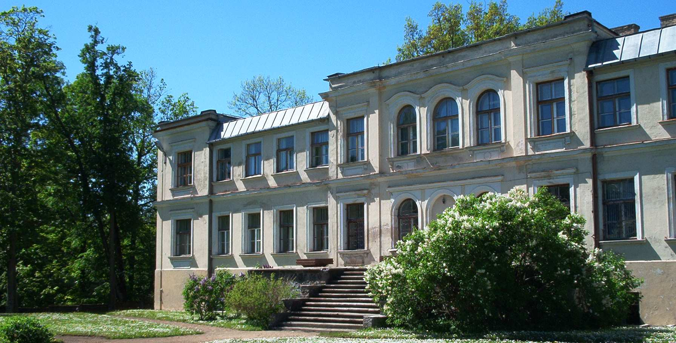

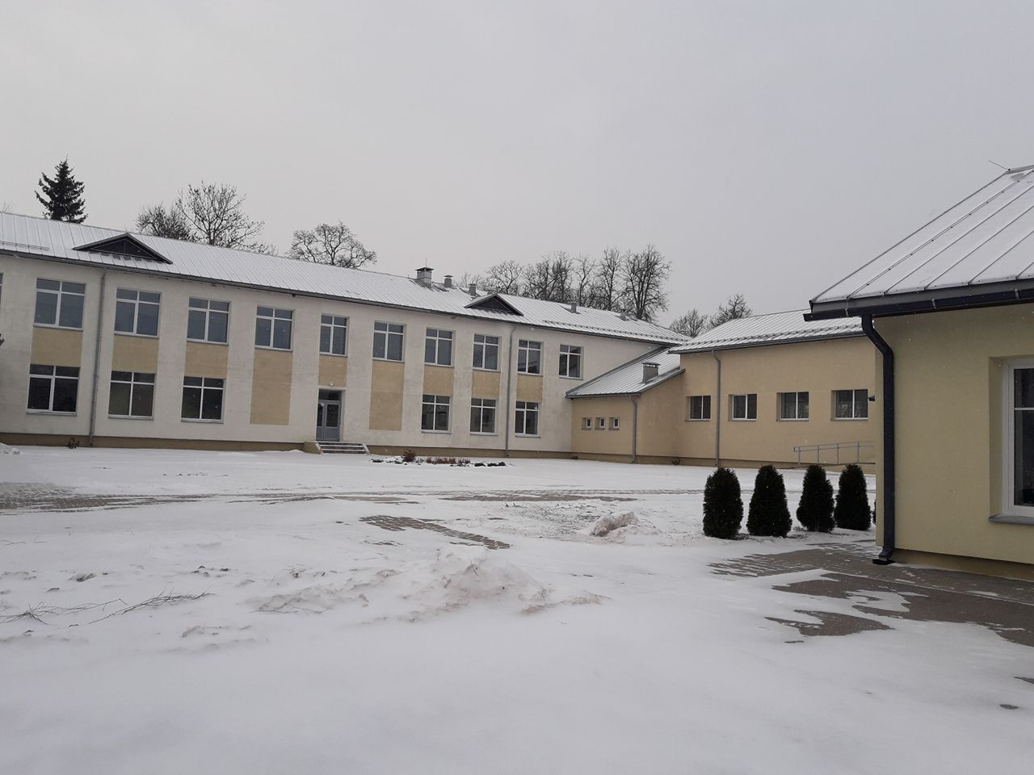

# INFORMĀCIJA

par arodizglītības un profesionālās pamatizglītības iespējām

[www.smiltenestehnikums.lv](http://www.alsviki.lv)